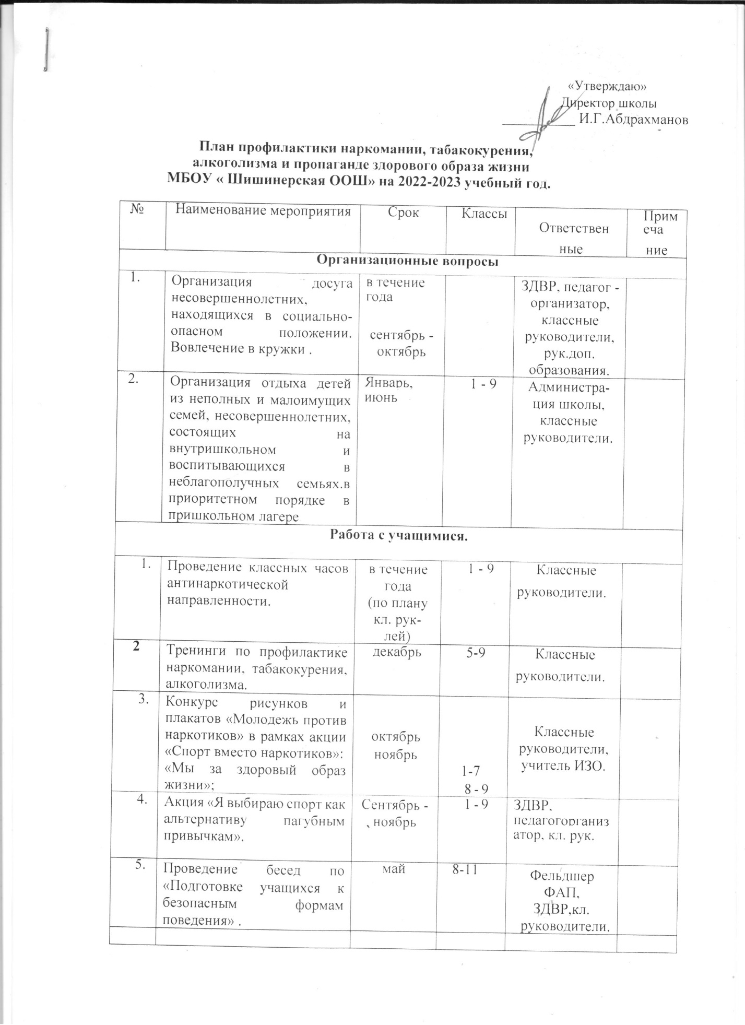

6 | Размещение информационно-методических материалов на сайте школы. | В течение года |  | Зам. директора по ВР
7 | Контроль за посещаемостью учебных занятий, выявление учащихся, не посещающих школу по неуважительным причинам, профилактическая работа с ними, своевременное информирование КДН и ЗП, ОДН ОВД. | Ежедневно |  | классные руководители
2. Работа с учащимися
1 | Лекторий  «Подросток и закон» (7-9 кл.) | 1 раз  в 2 месяца |  | Педагог-организатор
2 | Конкурс рисунков и «Молодежь против наркотиков».  2-7 кл. «Мы за здоровый образ жизни»  8-9 кл. «Мы выбираем жизнь!» | Октябрь |  | Педагог-организатор  педагог- психолог.
3 | Беседы:  «Правонарушения и ответственность за них» (5-8 классы),  «Уголовная ответственность несовершеннолетних»  (9класс) | Октябрь, ноябрь |  | Классные  руководители,  инспектор ПДН.
4 | Цикл бесед о вреде наркотиков «Ты попал в беду» (8-9 классы) | Октябрь, апрель |  | Классные руководители.
5 | Выпуск глистовок, памяток, посвященных Дню борьбы с курением | Ноябрь |  | Педагог-организатор педагог- психолог.
6 | Круглый стол «Бездна, в которую надо заглянуть» (8- 9классы) | Декабрь |  | инспектор ПДН, врач фельдшер
7 | Акция «Нет табачному дыму!» | Январь |  | Педагог-организатор  педагог- психолог.
8 | Беседы с юношами и девушками по формированию сексуальной культуры (8-9 классы) | Январь – февраль |  | классные руководители
9 | Квест «Баланс положительных и отрицательных сторон курения» (6 классы) | Февраль |  | педагог- психолог
10 | Беседа «Правда и ложь об алкоголе» (6-9 классы) | Март, апрель |  | Классные руководители
11 | Неделя пропаганды знаний о здоровом образе жизни. | Май |  | Педагог-организатор 9
12 | «За здоровый образ жизни»  просмотр видеофильмов по плану (2-9 классы) | В течение года |  | Классные руководители
13 | Беседы о вреде курения (5-9 классы) | В течение года |  | Классные руководители, педагог- психолог
14 | Беседы о профилактике ВИЧ инфекции (8-9 кл.) | В течение года |  | 9, фельдшер ФАП
15 | Проведение тематических классных часов:  «День против курения»;  «Здоровье - это жизнь»;  «Личность и алкоголь»;  «Горькие плоды «сладкой жизни» или о тяжких социальных последствиях употребления наркотиков» | В течение года (по запросу классных руководителей) |  | Классные руководители 9
16 | Систематическое выявление учащихся, нарушающих Устав школы, Закон РФ «Об ограничении курения табака», Законы КО «О профилактике наркомании и токсикомании на территории РФ « О мерах по предупреждению причинения вреда здоровью и развитию несовершеннолетних в КО», «О защите несовершеннолетних от угрозы алкогольной зависимости и профилактике алкоголизма среди несовершеннолетних» другие нормативные акты, регулирующие поведение школьников и принятие мер воспитательного воздействия. | В течение года |  | Классные руководители,
17 | Семинары с элементами тренинга по профилактике наркомании, табакокурения, алкоголизма. | В течение года |  | Педагог – психолог
18 | Тематические выставки литературы « О здоровом образе жизни». | В течение года |  | Педагог-библиотекарь
3. Работа с родителями
1 | Родительские собрания:  - «Подросток и наркотики»;  - «Курить или не курить?»  «Организация занятий школьника по укреплению здоровья и привитию здорового образа жизни» (с приглашением специалистов) | В течение года (по запросу классных руководителей) |  | Зам. директора по ВР, педагог- психолог
2 | Лекторий для родителей:  1 классы «Адаптация первоклассника».  2-4 классы  «Психология общения».  5 классы «Психофизическое развитие, адаптация учащихся переходного возраста».  6 классы «Социально-психологическая характеристика личности учащегося».  7 классы «Возрастные особенности подросткового периода».  8 классы « Подросток и родители».  9 классы «Поиск понимания в общении».  10 классы «Пора ранней юности».  11 классы «Взрослый, но всё ещё ребенок». | В течение года (по запросу классных руководителей) |  | Зам. директора по ВР, классные руководители,
3 | Консультации родителей по вопросам профилактики алкоголизма, наркозависимости и лечения их последствий. | В течение года  (согласно плану педагога- психолога) |  | педагог- психолог
4 | Разработка рекомендаций для родителей «Что делать, если в дом пришла беда», «Создание дома, свободного от наркотиков». | В течение года |  | педагог- психолог
5 | Анкетирование родителей «Здоровье в семье», «Детско- родительские отношения». | В течение года. |  | Классные руководители, педагог- психолог.
6 | Семинары с элементами тренинга по профилактике наркомании, табакокурения, алкоголизма. | В течение года. |  | Зам. директора по ВР, педагог – психолог
4. Работа с педагогическим коллективом
1 | МО классных руководителей «Кризисные зоны развития ребенка и характер педагогической поддержки» | По плану МО кл. руководителей | Зам. директора по ВР, педагог- психолог
2 | Разработка методических рекомендаций по проведению классных часов по нравственному и правовому воспитанию старшеклассников. | В течение года | Педагог- психолог
3 | Индивидуальное консультирование по вопросам профилактической работы с учащимися и родителями (законными представителями). | В течение года | Педагог- психолог

Зам.директора по ВР:_________________Гарифуллина М.М.

